Физкультурное занятие для детей 5 – 6 лет
Вводная часть
- Ходьба на месте или по комнате
- Ходьба по комнате на носках, руки вытянуты вверх
- Ходьба по комнате на пятках, руки за спиной
- Ходьба с высоким подниманием коленей
- Подскоки в движении
- Легкий бег
- «Слоники»: ползание с опорой на ладони и колени
- «Черепашки»: ползание с опорой на локти и колени
- «Мишки»: передвижение с опорой на стопы и ладони
- «Паучки»: передвижение ногами вперед с опорой на руки (руки сзади)
- Легкий бег
- Дыхательное упражнение в движении: вдох – руки вверх, выдох – руки вниз (4-5 раз)
Общеразвивающие упражнения
1. И. п.: ноги на ширине ступни, параллельно, руки на поясе,
1— руки в стороны: 2— руки вверх, подняться на носки: 3— руки в стороны;
4— вернуться в исходное положение
2. И. п.: ноги на ширине плеч, руки за головой. 1— поворот туловища вправо, руки в стороны; 2— вернуться в исходное положение. То же влево
3. И. п.: ноги на ширине плеч, руки внизу. 1— руки в стороны; 2— наклон к правой (левой) ноге, коснуться пальцами рук носков ног; 3— выпрямиться, руки в стороны; 4— вернуться в исходное положение
4. И. п.: ноги на ширине плеч, руки на поясе.
1—2— присесть, руки вынести вперед; 3—4--— вернуться в исходное положение
5: И. п.: основная стойка (пятки вместе носки врозь на ширине ступни ), руки внизу. 1 -— правую ногу в
сторону, руки в стороны 2-— правую руку вниз, левую вверх: 3 — руки в стороны: 4 — приставить правую ногу, вернуться в исходное положение. То же влево
6. И. п.: основная стойка, руки на поясе. 1 — правую ногу вперед на носок; 2 — в сторону (вправо): З —- назад; 4 вернуться в исходное положение. То же влево левой ногой.
7. «Кошка». И. п. стоя на четвереньках с опорой на колени и ладони. 1- округлить спину, 2- прогнуть спину.
8. И. п..: основная стойка, руки на поясе. 1 - прыжком ноги врозь, руки в стороны: 2 — вернуться н исходное положение. На счет 1 -8 Выполнятся в среднем темпе под счет воспитателя или музыкальное сопровождение.
Основная часть
- Упражнения для развития статического равновесия: - и. п. стоя, ноги вместе, руки опущены. Подняться на носки и стоять 15 секунд. - и.п. стоя, стоя, руки опущены, оторвать от пола правую (левую) согнутую ногу. Стоять на левой (правой) ноге с закрытыми глазами по 10 секунд на каждую ногу.
- Подбрасывание мяча вверх. Подбросить мяч вверх двумя руками, хлопнуть в ладоши, поймать мяч (не менее 10 раз)
- Подбрасывание мяча двумя руками вверх, между броском и ловлей – коснуться руками коленей (8-10 раз)
- «Выпусти – поймай». И. п.: стойка ноги врозь, мяч впереди, руки прямые. Развести руки, выпустить мяч, быстро присесть и, не давая мячу упасть на пол, поймать его двумя руками внизу. Приседать резко и быстро на полной ступне! (8-10 раз)
- И. п.: стоя, ноги слегка расставлены. Подбросить мяч вверх, выполнив поворот на 360 градусов, поймать мяч двумя руками после отскока о пол. (8-10 раз)
- «Корзинка». И. п.: стоя, ноги слегка расставлены. Подбросить мяч вверх, соединить руки перед грудью кольцом и пропустить в него падающий мяч. После отскока поймать его. (8-10 раз)
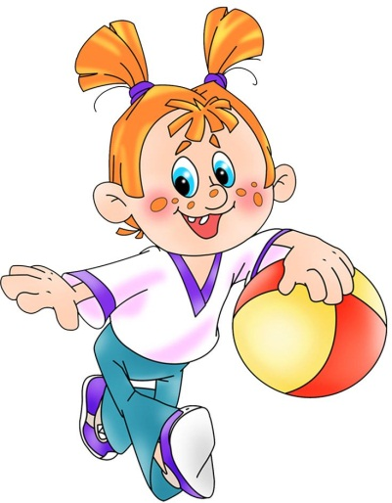
Подвижная игра
«Встань прямо»
Взрослый напоминает и рассказывает, как нужно правильно и красиво держать тело, обращает внимание на положение головы, плеч, груди, живота, ног. Ребенок принимает правильную стойку, родитель исправляет недостатки. Затем ребенок 1,5-2 минуты выполняет различные движения по комнате: бегает, прыгает, приседает, ползает. После команды: «Встань прямо!» ребенок принимает правильное положение. В правильной стойке ребенок не должен находиться более 10-15 секунд.
Заключительная часть
Игра «Ласточка»
Дети идут по кругу, по сигналу «Ласточка!» встают на одной ноге и наклоняют прямой корпус (делают «ласточку»).

